3. CONSIDERAÇÕES FINAIS

3.1. Análise geral

Dessarte, tecendo uma análise geral sobre os instrumentos de planejamento público referente ao município de São Paulo, pôde-se fazer algumas observações, as quais serão apresentadas nos parágrafos a seguir.

A princípio, o primeiro elemento abordado neste trabalho, as LDOs, são, conforme supracitado e sugerido pelo próprio nome, as leis relacionadas às diretrizes orçamentárias, isto é, tudo o que envolve o orçamento do município. No caso, foram analisadas as LDOs de 3 anos: 2018, 2019 e 2020. Cada uma possuía alguma sutil diferença em relação à outra, sendo que a essência delas permanecia sempre a mesma. Além disso, vale lembrar que, apesar de tratar de um único tema, essas leis são bem densas, possuindo diversos artigos e, nos mesmos, bastante detalhamentos acerca do que lhe é compreendido. Para fins de verificação a respeito do direcionamento da verba pública e de como elas são anualmente planejadas, são documentos com um alto valor de informações.

Em relação às diferenças das LDOs, pode-se citar, assim como demonstrado pelos autores, a questão da diferença de tamanho entre as três, sendo apenas a de 2019 a menor em termos de estrutura. Entretanto, apesar da sutil diferença entre elas, não é um ponto a ser destacado – apenas citado, assim como foi feito. Por outro lado, tratando-se das diferenças, todas elas cobrem tópicos básicos da gestão pública paulistana, tais quais diretrizes para orientações gerais de elaboração de proposta orçamentária, diretrizes para estruturação e organização do orçamento, diretrizes para alterar a legislação tributária vigente, orientações para a execução orçamentária e etc.

A metodologia empregada pelo grupo para a elaboração deste trabalho foi basicamente a

[justificativa] A

lém do que aqui já foi exposto, pode-se também salientar que

Outrossim, [desenvolvimento]

Por fim, como conclusão deste trabalho, é possível observar que [cruzar resultados com os objetivos]

3.2. Análise da transparência e acesso à informação

Trazendo os conceitos de transparência e acesso à informação, apresentados e fomentados neste semestre letivo ao decorrer da disciplina, é possível dizer que, apesar de existente, o acesso às informações disponibilizado pela prefeitura de São Paulo está bem aquém do esperado. Logo de cara, além do *layout* (leia como desenho) confuso e denso do *website*, não existe uma seção dedicada ao acesso à informação ou transparência na parte de serviços. O meio de verificar a seção de acesso à informação e transparência se dá por uma barra superior (comumente chamada de *header*), com contraste abaixo do recomendado e tamanho reduzido. Essas sutilezas na forma com que o *website* é construído faz com que a pessoa que esteja o acessando acabe tendo dificuldades em encontrar essas informações. Por mais sutis que esses pontos destacados pareçam, em termos de UX/UI (do inglês, *user experience/user interface*), acabam tornando o uso do mesmo contra-intuitivo.

Abaixo, segue uma evidência de como estava o site da prefeitura de São Paulo, destacando a área com serviços para o cidadão - que, em teoria, é o maior público, tanto em quantidade quanto em demandas municipais. É importante reiterar o fato de que não existe nenhuma menção à transparência ou acesso à informação, apenas o *header* na parte superior do *website*.

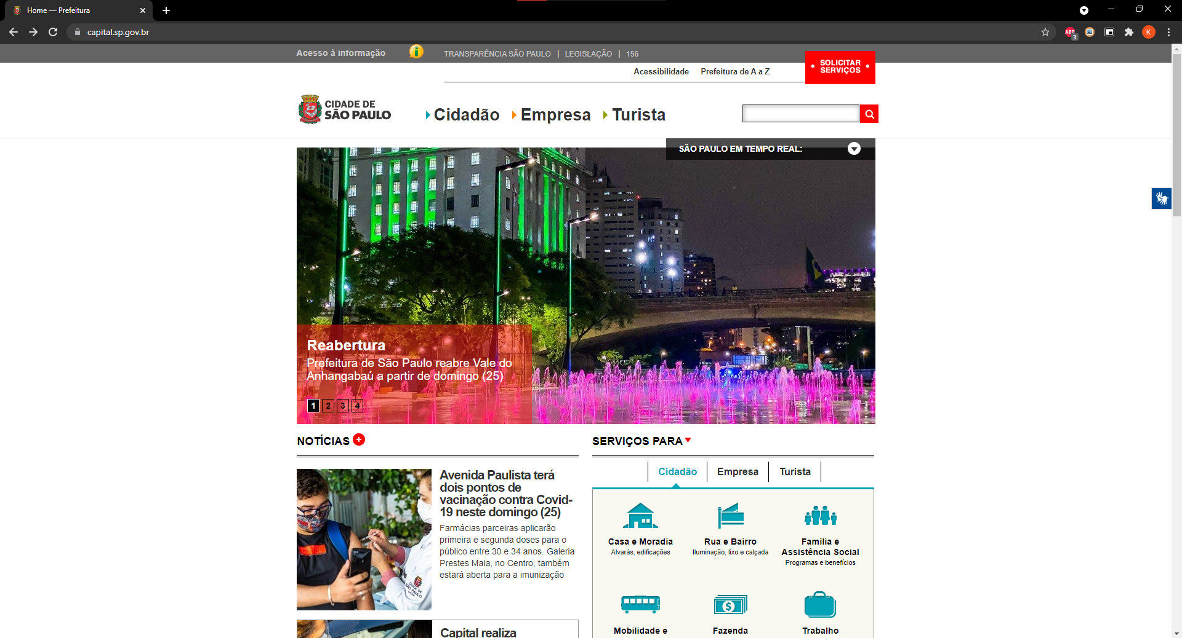

Página inicial do site da prefeitura de São Paulo. Fonte: autor. Acesso em: 24 de julho de 2021. Disponível em <https://www.capital.sp.gov.br/>.

Outro detalhe interessante e que o grupo julgou relevante, é o fato de que existem diversos portais para o abrigo das mesmas informações, ou seja, existem diversos documentos duplicados e isso, além de gerar mais custos com infraestrutura e manutenção, acaba confundindo o cidadão durante sua busca pelos documentos.

Além disso, o curioso é que o acesso à página de transparência não tem como destino o site supramencionado, da prefeitura, mas sim um outro portal totalmente apartado. Este portal oficial acessado a partir do site da prefeitura possui *links* (isto é, endereços de *websites*) indisponíveis, que acabaram atrapalhando um pouco o grupo na sua busca.

O acesso ao portal da transparência do município de São Paulo (SP) se dá de forma bem difícil, ainda mais se considerarmos que não é incomum pessoas que não são acostumadas a acessar *websites* necessitarem desses serviços. Além da interface confusa e poluída, não há uma seção voltada à transparência tampouco ao acesso à informação, dificultando assim a coleta dessas informações, além da difusão dos documentos, o que torna a coleta dos mesmos um pouco mais trabalhosa do que deveria. Idealmente, tudo deveria permanecer no mesmo *website*, seria mais fácil tanto para manter quanto para consumir essas informações.